TERMO DE REFERÊNCIA- Simplificado

DO OBJETO
  - Registro para futura e eventual aquisição de Tubos e Conexões em PVC, para atendimento aos diversos Órgãos e Entidades da Administração Pública do Município de Maceió, nas especificações e quantidades constantes no Anexo I deste Termo de Referência.

JUSTIFICATIVA
  - O Município de Maceió tem por competência institucional a promoção e execução de licitações no âmbito do Município, conferindo a Agência Municipal de Regulação de Serviços Delegados - ARSER a execução desta tarefa, tudo de acordo com o que dispõe a Lei Municipal nº 6.592/2016.
  - No âmbito da ARSER está a competência de planejamento, coordenação e controle de procedimentos de compras centralizadas de serviços e materiais de uso comum para atendimento às demandas de todos os órgãos da Administração Pública Municipal.
  - Para o planejamento das compras centralizadas foram mapeados serviços e materiais de uso comum entre os diversos Órgãos e Entidades da Administração Pública Municipal, para os quais se requer a coordenação e controle de compras visando o constante atendimento da administração.
  - A contratação centralizada proporciona uma melhoria nos procedimentos técnicos e administrativos, além da redução do número de processos licitatórios, auferindo a administração redução de custos operacionais e eficiência gerencial.
  - A realização de elevados números de processos licitatórios, utilizando-se de distintas modalidades de licitação demanda elevados custos operacionais, administrativos e financeiros, além de dificultar a uniformização dos procedimentos e a aplicação das melhores práticas.
  - A unificação e centralização do procedimento de aquisição de materiais e serviços proporciona melhorias no planejamento da demanda física, orçamentária e financeira induzindo a um suprimento eficaz, reduzindo a disparidade de preços na aquisição de produtos da mesma natureza, além da possibilidade de economia de escala, contemplando novas tecnologias.
  - A Administração Pública Municipal ao lançar uma licitação centralizada sinaliza fortemente ao mercado fornecedor de que existe planejamento em suas aquisições e que se busca as melhores negociações.
  - A legislação vigente que regula as aquisições no setor público alberga instrumentos que podem ser utilizados e possibilitam maior eficiência nas aquisições e melhoria na gestão, tais quais a adoção de Sistema de Registro de Preços – SRP.
  - Dentre as vantagens do Sistema de Registro de Preços, definido no Decreto Municipal nº 7.496 de 11 de abril de 2013, destaca-se:
- A vigência da Ata de Registro de Preços é de 12 (doze) meses;
- É dispensável a dotação orçamentária para iniciar a licitação;
- Possibilidade de atendimento aos variados tipos de demandas;
- Redução de volume de estoque;
- Redução do número de licitações;
- Redução dos custos de processamento de licitação;
- Previsão de aquisições frequentes do produto a ser licitado, diante de suas características e natureza;
- Impossibilidade de definir previamente a quantidade exata do objeto a ser adquirido.
  - Nesse sentido, visando atender a demanda interna dos Órgãos e Entidades municipais, por se tratar de objeto comum aos Órgãos e Entidades Municipais, será mapeada demanda relativa à necessidade de aquisição tubos e conexo em PVC em atendimento à esta demanda.
  - Além disso, periodicamente, faz-se necessária a aquisição de materiais de ferragens para utilização nos serviços de manutenção, recuperação e conservação das instalações prediais, onde se situam os prédios dos Órgãos Públicos desta Municipalidade.
  - Justifica-se, ainda, pela manutenção/reposição de estoque dos respectivos almoxarifados, visando atender as demandas desenvolvidas pelos diversos Órgãos da Administração Pública desta Capital, durante o exercício em que a futura Ata de Registro de Preços – ARP vigorar.
- DAS ESPECIFICAÇÕES, QUANTIDADES E LOCAL DE ENTREGA
  - As especificações, quantidades estimadas, bem como todas as informações complementares para a perfeita e regular execução do objeto deste Termo de Referência estão descritas no ANEXO I.
- DAS CONDIÇÕES DE FORNECIMENTO
  - Sempre que julgar necessário o Órgão Contratante solicitará, durante a vigência da ARP, o fornecimento dos produtos registrados na quantidade necessária, mediante a elaboração do instrumento contratual.
  - A Contratante não estará obrigada a adquirir os produtos registrados, contudo, ao fazê-lo, solicitará um percentual mínimo de 1% (um por cento) do que se encontra registrado individualmente para cada item.
  - A Contratada deverá fornecer os produtos de acordo com a solicitação da Contratante, através de ordens de fornecimento, consubstanciadas em ofícios, que deverão conter data de expedição, quantidade pretendida, local e prazo para entrega, preços unitário e total, carimbo e assinatura do responsável pela requisição.
  - O prazo de entrega será de, no máximo, 30 (trinta) dias corridos, contados do recebimento da nota de empenho.
  - Os produtos deverão ser entregues ao servidor responsável pelo Setor de Almoxarifado de cada Órgão ou Entidade do Município de Maceió, acompanhados da documentação fiscal, juntamente com cópia da Nota de Empenho/Ordem de Fornecimento, no horário das 08h00 às 14h00 de segunda a sexta-feira.
- DO RECEBIMENTO DO OBJETO
  - O(s) objeto(s) serão recebidos pelo servidor responsável no ato da entrega:
- Provisoriamente, no ato da entrega, para efeito de posterior verificação da conformidade dos mesmos com as especificações requeridas neste documento;
- Definitivamente, após a verificação da qualidade e quantidade do material e conseqüente aceitação, no prazo de até 05 (cinco) dia úteis. Só então será atestada a nota fiscal.
  - Serão recusados os materiais que apresentarem defeitos ou cujas especificações não atendam às descrições do objeto contratado.
  - O ato de recebimento dos produtos, não importa em sua aceitação. A critério da Contratante, os produtos fornecidos serão submetidos à verificação. Cabe a Contratada a substituição dos produtos que vierem a ser recusados, no prazo máximo de 10 (dez) dias úteis, contados da solicitação.
  - Os produtos deverão atender aos dispositivos da Lei nº 8.078/90 (Código de Defesa do Consumidor) e às demais legislação pertinentes.
  - Os produtos deverão ser acondicionados conforme praxe do fabricante devendo garantir proteção durante transporte e estocagem, constando a identificação do produto e demais informações exigidas na legislação em vigor.
- DO PAGAMENTO
  - O pagamento será efetuado pela Contratante, de acordo com o quantitativo efetivamente executado, através de depósito bancário em conta corrente fornecida pela contratada, em até 30 (trinta) dias, contados da apresentação de requerimento, nota fiscal, recibo e certidões necessárias, devidamente analisadas e atestadas pelo servidor designado pela Contratante.
  - Havendo erro na Fatura/Nota Fiscal/Recibo, ou outra circunstância que desaprove a liquidação, o pagamento será sustado, até que sejam tomadas as medidas saneadoras necessárias.
  - Os pagamentos podem ser realizados com recursos próprios e/ou com recursos de convênios.
- DA CONTRATAÇÃO
  - O termo de contrato será substituído por Nota de Empenho e/ou por Ordem de Fornecimento.
  - O prazo para a licitante vencedora aceitar ou retirar a nota de empenho é de 05 (cinco) dias, contados da convocação para a sua formalização, podendo ser prorrogado uma só vez, por igual período, nas situações previstas no § 1º do art. 64 da Lei Federal nº. 8.666/93, sob pena de decair o direito à contratação, sem prejuízo das sanções previstas no Art. 81 da mesma lei.
  - Decorridos os prazos acima citados e, não tendo a licitante vencedora comparecido ao chamamento, perderá o direito a contratação independentemente de sujeitar-se às penalidades do art. 7º da Lei Federal nº. 10.520/2002 e autorizará a Contratante a examinar as ofertas subseqüentes e a qualificação das licitantes, na ordem de classificação, e assim sucessivamente, até a apuração de uma que atenda ao edital, sendo esta declarada vencedora.
- DISPOSIÇÕES GERAIS/INFORMAÇÕES COMPLEMENTARES
  - O Setor Técnico competente auxiliará o pregoeiro nos casos de pedidos de esclarecimentos, impugnações e análise de propostas.
  - Eventuais pedidos de informações/esclarecimentos deverão ser encaminhados a Agência Municipal de Regulação de Serviços Delegados - ARSER, através do email: gerencia.planejamento@arser.maceio.al.gov.br, telefone para contato (82) 3315-3713/14/15.

Maceió, 12 de fevereiro de 2019

Amanda Teixeira Melo
Divisão de Planejamento/ARSER

ANEXO I- ESPECIFICAÇÕES E QUANTITATIVO ESTIMADO

OBJETO: O objeto perfaz Registrar Preços para futura e eventual aquisição de tubos e conexões em PVC, para atendimento aos diversos Órgãos e Entidades da Administração Pública do Município de Maceió, nas especificações e quantidades constantes abaixo:

Item | Descrição detalhada | Und. | Quant. | Referência fotográfica
1 | Adesivo plástico para PVC, bisnaga com 75 g. Marcas de referência: Tigre, Amanco ou Similar.  Catmat: 232601 | Und. |  | 
2 | Adesivo plástico para PVC, frasco com 175 g. Marcas de referência: Tigre, Amanco ou Similar.  Catmat: 265158 | Und.
Tubos e Conexões de água fria- Soldável
3 | Adaptador soldável em Pvc, curto com bolsa e rosca, para água, diâmetro 20mm x 1/2”.  Marcas de referência: Tigre, Amanco ou Similar.  Conforme Norma NBR 5648  Catmat: 236654 | Und. |  | 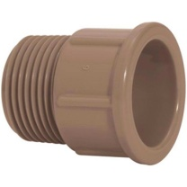
4 | Adaptador soldável em PVC, curto com bolsa e rosca, para água, diâmetro 25mm x ¾”.  Marcas de referência: Tigre, Amanco ou Similar.  Conforme Norma NBR 5648  Catmat: 231227 | Und.
5 | Conexão em formato T, SRM, 90º, em PVC, soldável e com bucha de latão na bolsa central, para água, LL de 20mm X ½`.  Marcas de referência: Tigre, Amanco ou Similar  Conforme Norma NBR 5648  Catmat: 260152 | Und. |  | 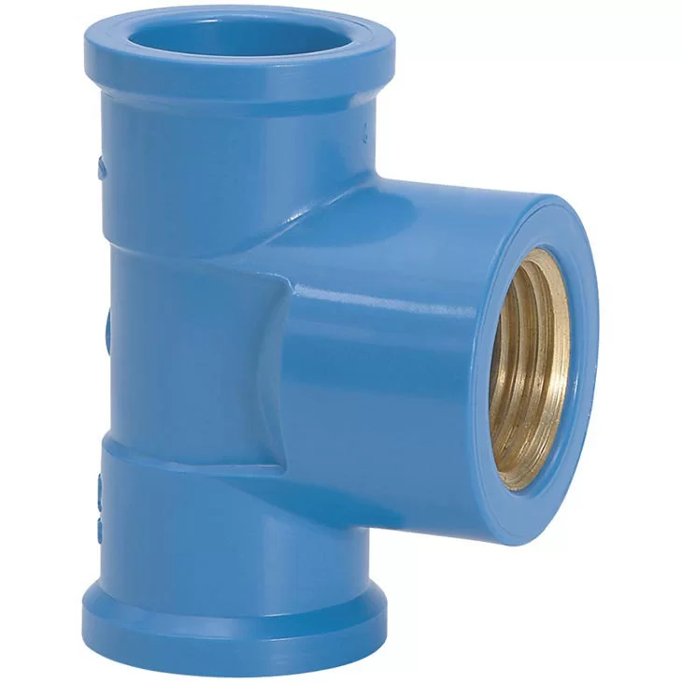
6 | Conexão em formato T, SRM, 90º, em PVC, soldável e com bucha de latão na bolsa central, para água, LL de 25mm X ¾`, soldável, 90°.  Marcas de referência: Tigre, Amanco ou Similar  Conforme Norma NBR 5648  Catmat: 260146 | Und.
7 | Conexão em formato T, SRM, 90º, em PVC, soldável e com bucha de latão na bolsa central, para água, LL de 32mm X ¾`, 90°.  Marcas de referência: Tigre, Amanco ou Similar  Conforme Norma NBR 5648  Catmat: 369392 | Und.
8 | Joelho 45 ° soldável, em PVC, para água, Diâmetro de 25mm.  Marcas de referência: Tigre, Amanco ou Similar  Conforme Norma NBR 5648  Catmat: 236709 | Und. |  | 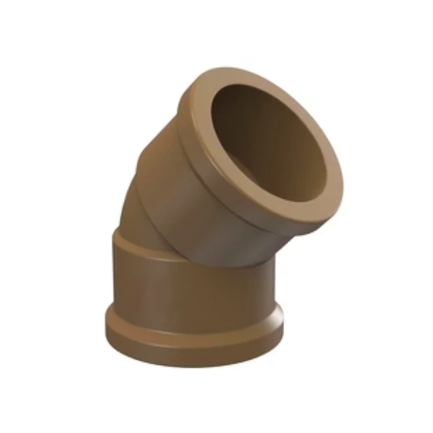
9 | Joelho 45 ° soldável, em PVC, para água, Diâmetro de 32mm  Marcas de referência: Tigre, Amanco ou Similar  Conforme Norma NBR 5648  Catmat: 236707 | Und.
10 | Joelho 90º soldável, em PVC, para água, diâmetro de 20mm.  Marcas de referência: Tigre, Amanco ou Similar  Conforme Norma NBR 5648  Catmat: 240418 | Und. |  | 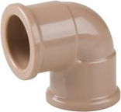
11 | Joelho 90º soldável, em PVC, para água, diâmetro de 25mm.  Marcas de referência: Tigre, Amanco ou Similar  Conforme Norma NBR 5648  Catmat:231222 | Und.
12 | Joelho 90º soldável, em PVC, para água, diâmetro de 32mm.  Marcas de referência: Tigre, Amanco ou Similar  Conforme Norma NBR 5648  Catmat:231224 | Und.
13 | Joelho 90º soldável, SRM, com bucha de latão, em PVC, para água, diâmetro de 25mm x ¾”.  Marcas de referência: Tigre, Amanco ou Similar  Conforme Norma NBR 5648  Catmat: 248819 | Und. |  | 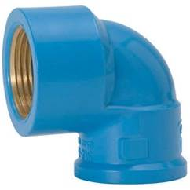
14 | Luva em PVC, SRM, com bucha de latão, soldável, para água, diâmetro de 25mm x ½”.  Marcas de referência: Tigre, Amanco ou Similar  Conforme Norma NBR 5648  Catmat: 265135 | Und. |  | 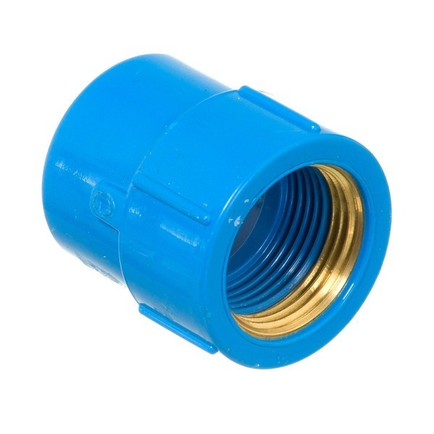
15 | Luva em PVC, soldável, para água, diâmetro de 40mm. Marcas de referência: Tigre, Amanco ou Similar  Conforme Norma NBR 5648  Catmat: 125016 | Und. |  | 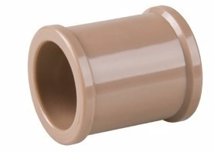
16 | Luva de correr em PVC, soldável, para água, diâmetro de 25mm.  Marcas de referência: Tigre, Amanco ou Similar  Catmat:125016 | Und. |  | 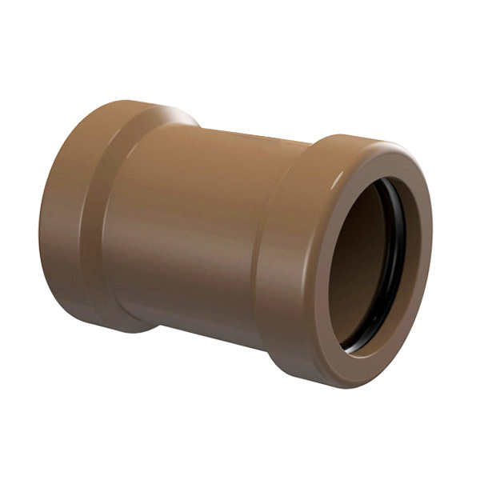
17 | Luva de correr em PVC, soldável, para água, diâmetro de 32mm.  Marcas de referência: Tigre, Amanco ou Similar  Conforme Norma NBR 5648  Catmat: 125016 | Und.
18 | Tubo de PVC Soldável para água, diâmetro 20mm, 6 metros de comprimento.  Marcas de referência: Tigre, Amanco ou Similar.  Conforme Norma NBR 5648  Catmat: 75469 | Und. |  | 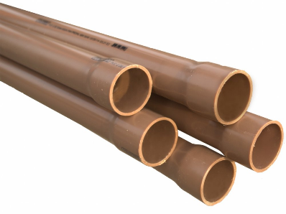
19 | Tubo de PVC Soldável para água, diâmetro 25mm, 6 metros de comprimento.  Marcas de referência: Tigre, Amanco ou Similar.  Conforme Norma NBR 5648  Catmat: 75469 | Und.
20 | Tubo de Pvc Soldável para água, diâmetro 32mm, 6 metros de comprimento.  Marcas de referência: Tigre, Amanco ou Similar  Conforme Norma NBR 5648  Catmat: 75469 | Und.
21 | Tubo de Pvc Soldável para água, diâmetro 40mm, 6 metros de comprimento.  Marcas de referência: Tigre, Amanco ou Similar.  Conforme Norma NBR 5648  Catmat: 75469 | Und.
22 | Tubo de Pvc Soldável para água, diâmetro 50mm, 6 metros de comprimento.  Marcas de referência: Tigre, Amanco ou Similar.  Conforme Norma NBR 5648  Catmat: 75469 | Und.
Tubulação de água fria – Roscável
23 | Plug em pvc, roscável, diâmetro ½”  Marcas de referência: Tigre, Amanco ou Similar  Conforme Norma NBR 5648  Catmat: 250117 | Und. |  | 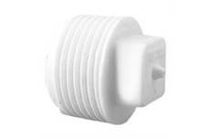
24 | Plug em pvc, roscável, diâmetro ¾”  Marcas de referência: Tigre, Amanco ou Similar  Conforme Norma NBR 5648  Catmat: 239036 | Und.
Tubos e Conexões de Esgoto
25 | Anel de vedação, borracha, DN 50.  Marcas de referência: Tigre, Amanco ou Similar.  Conforme Norma NBR 5688  Catmat: 216492 | Und. |  | 
26 | Anel de vedação DN 100.  Marcas de referência: Tigre, Amanco ou Similar.  Conforme Norma NBR 5688  Catmat: 216494 | Und.
27 | Joelho 45º em PVC, Soldável, DN 75.  Marcas de referência: Tigre, Amanco ou Similar.  Conforme Norma NBR 5688  Catmat: 351456 | Und. |  | 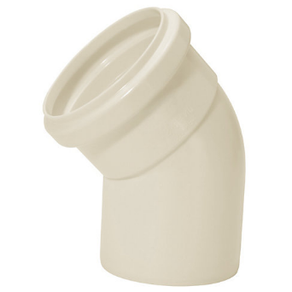
28 | Joelho 45º em PVC, Soldável, DN 40.  Marcas de referência: Tigre, Amanco ou Similar.  Conforme Norma NBR 5688  Catmat: 351454 | Und.
29 | Joelho 45º em PVC, Soldável, DN 50.  Marcas de referência: Tigre, Amanco ou Similar.  Conforme Norma NBR 5688  Catmat:351455 | Und.
30 | Joelho 45º em PVC, Soldável, DN 100.  Marcas de referência: Tigre, Amanco ou Similar.  Conforme Norma NBR 5688  Catmat: 351452 | Und.
31 | Joelho 90º em PVC, soldável, DN 40, bolsa curta.  Marcas de referência: Tigre, Amanco ou Similar.  Conforme Norma NBR 5688  Catmat:351460 | Und. |  | 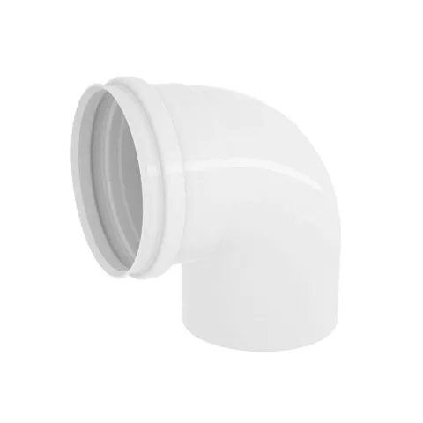
32 | Joelho 90º em PVC, soldável, DN 50.  Marcas de referência: Tigre, Amanco ou Similar.  Conforme Norma NBR 5688  Catmat: 318683 | Und.
33 | Joelho 90º em PVC, soldável, DN 100.  Marcas de referência: Tigre, Amanco ou Similar.  Conforme Norma NBR 5688  Catmat:318681 | Und.
34 | Luva em PVC, soldável, DN 100.  Marcas de referência: Tigre, Amanco ou Similar.  Conforme Norma NBR 5688  Catmat: 318685 | Und. |  | 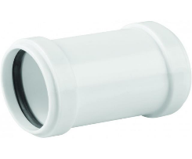
35 | Tê em PVC, soldável, DN 100.  Marcas de referência: Tigre, Amanco ou Similar.  Conforme Norma NBR 5688  Catmat:150575 | Und. |  | 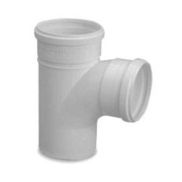
36 | Tê em PVC, soldável, DN 40.  Marcas de referência: Tigre, Amanco ou Similar.  Conforme Norma NBR 5688  Catmat: 150575 | Und.
37 | Tubo de PVC soldável, diâmetro de 75 mm, 6 metros de comprimento.  Marcas de referência: Tigre, Amanco ou Similar.  Conforme Norma NBR 5688  Catmat:75469 | Und. |  | 
38 | Tubo de PVC soldável, diâmetro de 40 mm, 6 metros de comprimento.  Marcas de referência: Tigre, Amanco ou Similar.  Conforme Norma NBR 5688  Catmat: 75469 | Und.
39 | Tubo de PVC soldável, diâmetro de 100 mm, 6 metros de comprimento.  Marcas de referência: Tigre, Amanco ou Similar  Conforme Norma NBR 5688  Catmat: 75469 | Und.
40 | Redução excêntrica em PVC, soldável, 100mm x 50mm.  Marcas de referência: Tigre, Amanco ou Similar.  Conforme Norma NBR 5688  Catmat: 351388 | Und. |  | 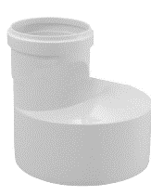
Tubos e conexões para águas pluviais
41 | Anel de vedação para calha, em borracha, com Diâmetro 125mm.  Catmat: 60160 | Und. |  | 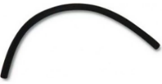
42 | Bocal para calha redonda, em PVC, DN 125.  Catmat: 341991 | Und. |  | 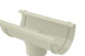
43 | Calha pluvial redonda, em PVC, com 3 metros de comprimento. Resistente a raios solares, superfície interna lisa.  Catmat: 150575 | Und. |  | 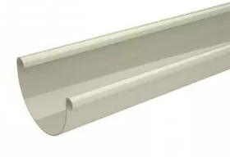
44 | Condutor circular, em PVC, com 100mm de diâmetro e 3 metros de comprimento.  Catmat: 150575 | Und. |  | 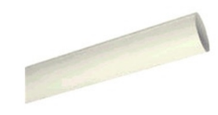
45 | Conexão hidráulica, tipo emenda para calha, em PVC, DN 125.  Catmat: 341994 | Und. |  | 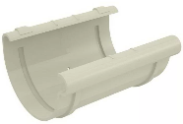
46 | Conexão hidráulica, tipo cabeceira direita para calha, em PVC, DN 125.  Catmat: 341995 | Und. |  | 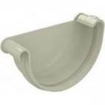
47 | Conexão hidráulica, tipo cabeceira esquerda para calha, em PVC, DN 125.  Catmat: 380849 | Und. |  | 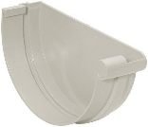
48 | Joelho 90º para calha, DN 100, em PVC.  Catmat: 150575 | Und. |  | 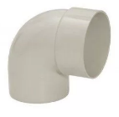
49 | Suporte para calha redonda, DN 125, galvanizado.  Catmat: | Und. |  | 

